Gemeindekindergarten Rathausstraße

Schutzkonzept

Gemäß §§ 45, 79a SGB VIII

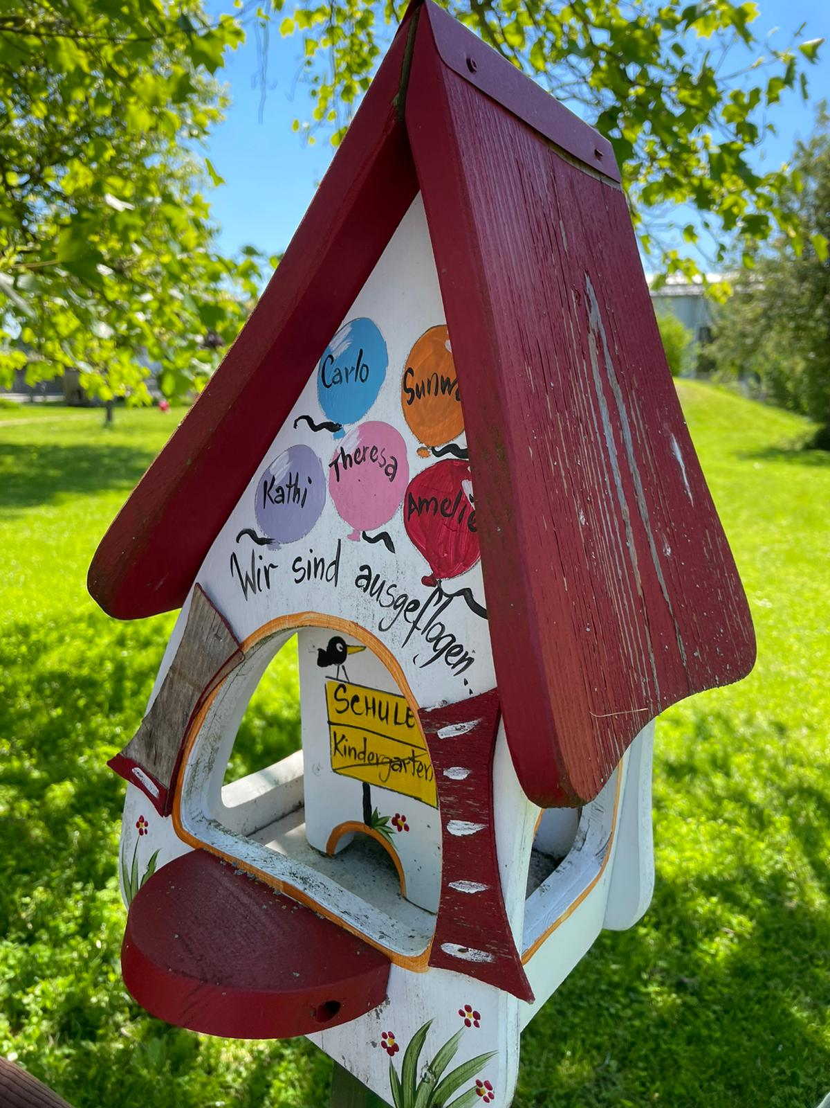

Gemeindekindergarten Rathausstraße, 85640 Putzbrunn, Rathausstraße 7,
Tel.: 089/462220 E-Mail: Kiga-r@putzbrunn.de
Träger: Gemeinde Putzbrunn, Rathausstraße 1, 85640 Putzbrunn

Gemeindekindergarten Rathausstraße
Schutzkonzept
Gemäß §§ 45, 79a SGB VIII

- Einleitung
- Rechtliche Grundlagen
- Reichweite des Schutzkonzeptes
- Formen der Kindeswohlgefährdung
- Machtgebrauch und Machtmissbrauch
- Grenzüberschreitungen/Nähe und Distanz
- Strafrechtlich relevante Formen von Gewalt
- Aufklärung und Aufarbeitung von Verdachtsmomenten Handlungsplan für Mitarbeiter
- Prävention von Gewalt
- Beschwerden
- Gesundheitsschutz
- Einstellung und Gewinnung neuer Mitarbeiter
- Schweigepflicht
- Dokumentation
- Abschlussgedanken

1. Einleitung
Ihr Kind besucht unsere Einrichtung und wir sind uns der großen Verantwortung, die damit verbunden ist sehr bewusst.
- Bei unserer pädagogischen Arbeit geht es nicht nur darum, dass ausgebildete Fachkräfte sich liebevoll um die Erziehung und Förderung ihrer Kinder kümmern,- sondern auch, dass alle Kinder den Kindergarten als einen sicheren Ort erleben, an denen sie sich ohne Angst vor Übergriffen frei entfalten und entwickeln können.
- Das vorliegende Schutzkonzept soll das Recht auf eine gewaltfreie Umgebung in einem institutionellen geschützten Rahmen für alle Kinder sicherstellen.
- Wir haben den gesetzlichen Auftrag und Anspruch, die uns anvertrauten Kinder in besonderem Maße vor Vernachlässigung, Gewalt, und Übergriffen zu schützen.
- Ebenso obliegt es uns, alle Kinder präventiv vor Krankheiten und Ansteckungen von Erkrankungen zu schützen.
- Das Schutzkonzept beinhaltet Standards und Verfahrensweisen zur Umsetzung dieses Schutzauftrages.
- Was im Einzelfall richtig ist, kann jeweils unterschiedlich sein und muss der vorliegenden Situation angepasst werden.

2. Rechtliche Grundlagen
Das Recht des Kindes auf Schutz gilt uneingeschränkt. Alle Fachkräfte in den Bildungseinrichtungen für Kinder kennen den staatlichen Schutzauftrag und beziehen diesen auf ihr eigenes Handeln.
- Grundgesetz Das Grundgesetz (GG) kennt bisher keine eigenen kinderrechte. Auch vom Kindeswohl ist dort nicht expliziert die Rede. Artikel 6 Abs.2GG spricht lediglich vom Recht der Eltern und der obliegenden Pflicht ihre Kinder zu pflegen und zu erziehen. Daraus folgt das Rechte und Pflichten der Eltern an die Persönlichkeitsrechte des Kindes gebunden. Das Bundesverfassungsgericht geht davon aus, dass „in aller Regel das Wohl des Kindes mehr am Herzen liegt, als irgendeiner anderen Person oder Institution.
- Bürgerliches Gesetzbuch Das Kindschafts- und Familienrecht ist Bestandteil des Bürgerlichen Gesetzbuchs und regelt die rechtlichen Beziehungen zwischen Eltern und Kindern. In § 1627 BGB wird das elterliche Handeln und Unterlassen ausschließlich ausdrücklich an das Wohl des Kindes gebunden. Gemäß § 1631 Abs.2 BGB haben Kinder ausdrücklich ein „Recht auf gewaltfreie
Erziehung. Körperliche Bestrafungen, seelische Verletzungen und andere entwürdigenden Maßnahmen sind unzuverlässig“.
- Strafgesetzbuch Schwere Misshandlung und Vernachlässigung sowie der sexuelle Missbrauch von Kindern sind Strafbestände.
- UN Kinderrechtskonvention Ausgangspunkt der UN-Kinderrechtskonvention ist die Stellung des Kindes als Subjekt und Träger eigener unveräußerlicher Grundrechte. Die wichtigsten Schutz-, Förder- und Beteiligungsrechte finden sich in den Artikeln 2 „Diskriminierungsverbot“, Artikel 3 „Kindeswohls“, Artikel 6 „Recht auf Leben, Überleben und Entwicklung“ und Artikel 12 „Recht gehört zu werden“.
- EU Grundrechtecharta Die am 01.12.2009 in Kraft getretene EU Grundrechtecharta enthält in Artikel 24 ausdrückliche Kinderrechte. Dort heißt es „Kinder haben Anspruch auf den Schutz und die Fürsorge, die für ihr Wohlergehen notwendig sind. Sie können ihre Meinung frei äußern. Ihre Meinung wird in den Angelegenheiten, die sie betreffen, in einem ihrem Alter entsprechenden Weise berücksichtigt. Bei allen öffentlichen und privaten Einrichtungen muss das Wohl des Kindes eine vorrangige Erwägung sein.
- Kinder- und Jugendhilfegesetz (SGB VIII) Auch im Sozialrecht ist der Schutz von Kindern weit oben angesiedelt. Im §1 Abs.3 SGB VIII heißt es, dass „Jugendhilfe Kinder und Jugendliche vor Gefahren für ihr Wohl schützen soll“.
In dem am 01.10.2015 neu in das SGB VIII eingeführten §8a wird der Schutzauftrag bei Kindeswohlgefährdung konkretisiert. Der Schutzauftrag gilt sowohl für die Jugendämter als Vertreter der öffentlichen Kinde- und Jugendhilfe, als auch für alle übrigen im Bereich der Kinder- und Jugendhilfe tätigen Einrichtungen und Diensten, die Leistungen nach diesem Buch erbringen. Zu diesen gehören auch alle Kindertageseinrichtungen.

- Datenschutz – Kinderschutz Der Schutz persönlicher Daten ist ein wichtiger Persönlichkeitsschutz und unabdingbar für eine vertrauensvolle Zusammenarbeit zwischen Eltern und Einrichtung. Er findet allerdings seine Grenze wo elementare Interessen Dritter berührt werden. Dies gilt in besonderer Weise für den Kinderschutz

3. Reichweite des Schutzkonzeptes
Die Entwicklung von Kindern gelingt dann, wenn die Grundbedürfnisse, die Rechte und der Schutz der Kinder gewährleistet wird. Dabei sind folgende Faktoren zu berücksichtigen:
- Das Bedürfnis nach beständigen, liebevollen und respektvollen Beziehungen
- Das Bedürfnis nach körperlicher und seelischer Unversehrtheit, Sicherheit und Regulation
- Das Bedürfnis nach individuellen Erfahrungen und der Entfaltung der eigenen Persönlichkeit
- Das Bedürfnis nach entwicklungsbedingten Erfahrungen
- Das Bedürfnis nach stabilen, unterstützenden und begleitenden Gemeinschaften
- Das Bedürfnis nach kultureller Kontinuität und Anerkennung der eigenen Kultur
- Das Bedürfnis nach Strukturen und Grenzerfahrungen
- Das Bedürfnis auf eine gesicherte Zukunft

4. Formen der Kindeswohlgefährdung
Kindeswohlgefährdung kann durch ein bestimmtes Verhalten oder Unterlassung in den unterschiedlichsten Lebenssituationen geschehen. Dies kenn durch bewusstes gezieltes Handeln, aber auch durch unverschuldetes Handeln oder Unkenntnis stattfinden.
- Vernachlässigung (Körperlich.Seelisch) Vernachlässigung wird als andauernde oder wiederholte Unterlassung fürsorglicher Handlungen auf körperlicher oder emotionaler Ebene der Eltern oder anderer Betreuungspersonen, die für die Versorgung des Kindes zuständig sind, gesehen (kein Essen, mangelnde Körperpflege, Aufsichtspflichtverletzungen, Vernachlässigung der emotionalen Bedürfnisse, …).
- Misshandlung, Erziehungsgewalt Gewalt und Misshandlung können auf physischer (Körperstrafen zufügen von körperlichen Schmerzen, schütteln, Vergiftungen, …) als auch auf psychischer (Demütigungen, Ablehnung, Isolation, Entzug von Aufmerksamkeit, …) Ebene stattfinden. Dabei können beabsichtigten Verletzungen und Schädigungen herbeigeführt werden oder aber die Folgen davon mindestens in Kauf genommen werden.

- Sexualisierte Gewalt Als sexualisierte Gewalt bezeichnet man jede sexuelle Handlung, die an oder vor einem Kind gegen den eigenen Willen oder der vom Kind, aufgrund seiner körperlichen, emotionalen, geistigen oder sprachlichen Unterlegenheit, durchgeführten Handlungen erfolgen (sexuell unangebrachter Körperkontakt, anzügliche sexuell motivierte Gespräche, pornografische Ausbeutung, …).
- Häusliche Gewalt Häusliche Gewalt beschreibt Gewaltstrafen die zwischen Erwachsenen in einer gegenwärtigen oder aufgelösten partnerschaftlichen Beziehung stattfinden. Dies Gewalt kann von physischer als auch psychischer Natur sein (Schläge, Tritte, Wutausbrüche, schreien, Erniedrigungen, sexuelle Übergriffe, ... )

5. Machtgebrauch und Machtmissbrauch
Das Verhalten eines Kindes zu begrenzen, es aufzufordern etwas zu tun oder zu lassen, etwas verbieten oder anzuordnen, - das alles können Erwachsene aufgrund des Machtgefälles zwischen ihnen und dem Kind.
- Die Autorität, die die Mitarbeiter gegenüber den betreuten Kindern ausüben, soll stets reflektiert geschehen und im Sinne von Partizipation erfolgen.
- Professionelle Beziehungsgestaltung – alle Kinder erfahren Gleichbehandlung. Es werden keine Unterschiede bezüglich Nationalität, Religion, Aussehen ,… gemacht.
Entscheidungen der Erwachsenen werden den Kindern erklärt und begründet.
- Anordnungen sollen positive Aufforderungen sein und keinesfalls mit Schuldzuweisungen oder Vorwürfen an das Kind herangetragen werden.
- Wenn Erwachsene Grenzen ziehen und über den Handlungsspielraum von Kindern entscheiden (z.B. „Bei Rot über die Straße laufen“), dann sollte unbedingt der Grundsatz gelten:
„Du bist nicht falsch, nur das was du gerade tust, möchte ich nicht“.
Die Sache bewerten, nicht die Person!
- Konfliktsituationen mit den Kindern beinhalten das Risiko zu Machtmissbrauch seitens der Erwachsenen (z.B. verspüren von Hilflosigkeit).
- Unter Stress kann es vorkommen, dass Erwachsene laut werden, die Situation eventuell nicht wertfrei einschätzen, überfordert sind.
Uns als Team ist es wichtig, sich solches Verhalten zu verdeutlichen, den Kindern das Verhalten zu erklären, die eigenen Gefühle zu schildern und sich gegebenenfalls bei den Kindern zu entschuldigen.
- Die beste Form den Kindern Anweisungen zu geben, ist die „Ich-Botschaft“ („Ich möchte nicht, dass du Moritz ärgerst“).
- Bei dieser Form der Kommunikation bleibt das Kind trotz Einschränkung handlungsfähig.
- Das Kind kann argumentieren, sich wehren, ärgerlich sein. (Siehe Kindergartenkonzeption „Kommunikation nach Methoden von Thomas Gordon“).
- Gegen Machtausübung können Regeln helfen. Diese sollen den Kindern als Orientierung dienen und werden gemeinsam mit ihnen erarbeitet und besprochen.
- Die Regeln müssen den Kindern klar sein, sie müssen lernen, einige Dinge und Sachverhalte so zu akzeptieren wie sie sind.
- Zu den Aufgaben der pädagogischen Fachkräfte gehört es, den Kindern zu erklären, dass gemeinsame Regeln für ein Zusammenleben notwendig sind um das „Miteinander“ erleichtern.

6. Grenzüberschreitungen/Grenzverletzungen
Grenzverletzungen sind Handlungen, die unterhalb der Schwelle der Strafbarkeit liegen. Sie beschreiben im Umgang mit Schutzbefohlenen ein unangemessenes Verhalten, dass sowohl geplant als auch unbeabsichtigt geschehen kann.
- Grenzen zu setzen und zu haben, ist für ein gutes Zusammenleben und Zusammenarbeiten sehr wichtig. Grenzen müssen für Alle deutlich zu erkennen und nachvollziehbar sein.
- Die Kinder lernen Grenzen kennen und diese zu respektieren. Natürlich versuchen Kinder die Grenzen für sich zu erweitern. Wichtig ist es, Grenzen immer wieder zu überprüfen und diese den jeweiligen Situationen und Gegebenheiten anzupassen.
- Schutz der Intimsphäre. Pflegesituationen finden in geschützten Räumen statt. Kinder erklären ihren ausdrücklichen Willen beim Wickeln, Toilettengang und sonstiger Unterstützung.
Grenzverletzungen treten auch im pädagogischen Alltag hin und wieder auf.
- Solche Grenzverletzungen haben immer mit dem persönlichen Empfinden der Kinder zu tun und es ist wichtig den Kindern stets wertschätzend und einfühlsam zu begegnen.
- Auch Kinder begehen Grenzüberschreitungen. Dies kann durch Mangel an eindeutigen Absprachen und Regeln hervorgerufen werden.
- Damit es im Kindergarten möglichst zu keinen Grenzverletzungen kommt, haben wir für Alle (Erwachsene und Kinder) gleichermaßen geltende Regeln zur Orientierung festgelegt.
In unserer Arbeit ist die persönliche Beziehung zu den Kindern und Eltern sehr wichtig.
- Die Balance zwischen Nähe und Distanz ist von großer Bedeutung.
- Nähe kann zu Vertrauen, Sicherheit, Geborgenheit einerseits, - und zu Einengung, Beschränkung und Unselbständigkeit anderseits führen.
- Distanz wiederum kann zu Freiraum, Entfaltung, Eigenständigkeit oder auch zu Desinteresse oder Unachtsamkeit führen.
- Um ein ausgeglichenes Verhältnis von Nähe und Distanz zu leben, ist gegenseitige Akzeptanz, Authentizität, Empathie, aktives Zuhören und die Reflexion des eigenen Verhaltens und der Arbeit erforderlich.
- Auch das pädagogische Fachpersonal hat das Recht auf Nähe und Distanz gegenüber Kindern und Eltern (z.B. “Dienstzeit/Privatzeit“, Ansprache „Du/Sie“, …).

7. Strafrechtlich relevante Formen von Gewalt
Hierbei nutzt der Erwachsene seine Macht zur Befriedigung eigener Bedürfnisse aus. Dies betrifft jegliche Form von Körperverletzung, Maßnahmen des Freiheitsentzugs und alle Straftaten gegen sexuelle Selbstbestimmung.
- Kind schlagen
- Kind beißen
- Kind hinter sich herzerren
- Kind einsperren
- Kind fixieren
- Kind schütteln
- Kind zum Essen oder Schlafen zwingen
- Kind verbal demütigen
- Kind vernachlässigen

8. Prävention von Gewalt
Ziel präventiver Arbeit ist es, die Kinder von Beginn an, in ihrer Persönlichkeitsentwicklung zu stärken und zu unterstützen. Um Machtmissbrauch und Grenzüberschreitungen möglichst zu vermeiden, sollten klare Regeln und Absprachen, die für Alle Gültigkeit besitzen, klar definiert werden. Die gesetzlichen Kinderrechte müssen gewährleistet sein.
- Starke, selbstbewusste Kinder sind gut gewappnet gegen aggressive Verhaltensweisen, Zwängen und Übergriffen.
- Eine Erziehungshaltung die das Selbstbewusstsein stärkt und die Selbstbestimmung über die eigene Person, ist die Basis jeder Prävention.
- „Starke“ Kinder die dazu ermutigt werden ihre Empfindungen ernst zu nehmen und ihren eigenen Gefühlen zu vertrauen, sind weniger beeinflussbar, als angepasste Kinder.
- Ein wertschätzender und respektvoller Umgang von Erwachsenen und Kindern sollte selbstverständlich sein.
- Das Pädagogische Fachpersonal und die Eltern sollten sich ihrer „Vorbildfunktion“ stets bewusst sein.
- In der Einrichtungskonzeption sind die Rechte des Kindes verankert.
- Es gibt eine „Beteiligungskultur“ (Partizipation).
- Die Stärkung der kindlichen Persönlichkeit ist Bestandteil des Bildungsangebots.
- Werte werden vermittelt.
- Der positive Umgang mit Sexualität und Körperlichkeit wird nicht taburisiert.
- Empathie (Fähigkeit die Gefühle anderer wahrzunehmen, zu verstehen) wird gefördert.
- Frustrationstoleranz/Impulskontrolle, Umgang mit Ärger und Wut werden geübt.
- Angebote von Projekten (Selbstverteidigungskurs, soziale Themen, …).
- Vorurteilsfreies „Aufeinander zugehen“
- Im Rahmen der Erziehungspartnerschaft findet ein regelmäßiger Austausch mit den Eltern statt.
- Konflikte werden angesprochen, nach Lösungen gemeinsam gesucht.
- Vernetzung mit anderen Institutionen (Familienberatungsstellen, Therapeuten, Jugendamt, …).
- Möglichkeiten für Fortbildungen der Mitarbeiterinnen, Supervision, Coaching.
- Die Festsetzung und transparente Vermittlung der Regeln dient sowohl dem Schutz der Kinder, als auch dem Kindergartenteam.
- Um diese Regeln festzulegen ist eine professionelle Haltung gegenüber Normen und Wertvorstellungen erforderlich.
- Unsere Regeln und Vereinbarungen sind daher in unserer „Hausordnung“ festgelegt. Diese erhalten alle Eltern zu Beginn des Kindergartenjahres
- Ebenso erhalten die Eltern die „Benutzungssatzung“ des Trägers.

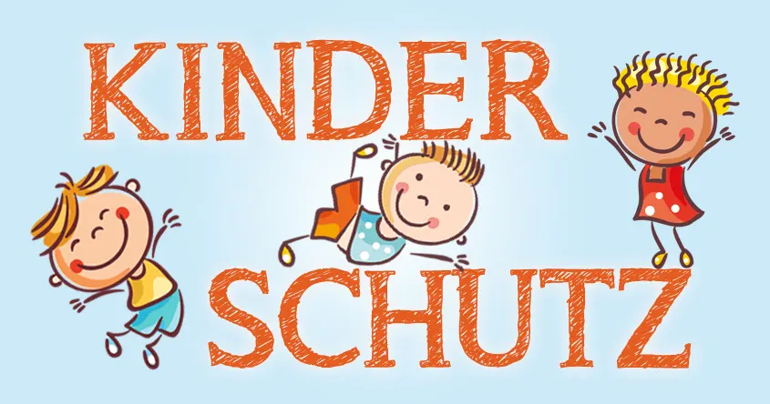

9. Aufklärung und Aufarbeitung von Verdachtsmomenten

„Handlungsplan für Mitarbeiter“
Eine Gefährdung von Kindern kann überall und jederzeit vorkommen.
- Zu Hause, im Kindergarten, bei Freunden und Verwandten, auf dem Spielplatz, bei Freizeitaktivitäten, auf der Straße, ….
- Übergriffe geschehen nicht zufällig oder aus Versehen. Sie sind Ausdruck unzureichenden Respekts gegenüber Andern.
Unsere Aufgabe im Kindergarten ist es die Kinder auf ihre Rechte aufmerksam zu machen.
- Sie werden von uns gestärkt und ermutigt einem vertrauten Erwachsenen zu berichten, wenn sie sich unwohl fühlen, sich etwas für sie nicht richtig anfühlt und ihnen Sorge bereitet.
Um dies im Kindergarten zu erkennen, brauchen unsere pädagogischen Fachkräfte viel Feingefühl, Aufmerksamkeit, Mut, Reflexion, eine enge Bindung und Vertrauen zum Kind.
- Die Gefährdung kann im familiären Umfeld, Freundeskreis, unter den Kindern, Mitarbeitern der Einrichtung, Vereinen, Fremden, usw. stattfinden.
- Unsere Mitarbeiter sind verpflichtet, Hinweisen und Verdachtsmomenten über eine drohende Kindeswohlgefährdung nachzugehen.

- Sollte es zu einem Verdacht eines Übergriffes kommen, tritt umgehend unser „Handlungsplan für Mitarbeiter“ in Kraft.
- Gewaltvorfälle zwischen Kindern in Kindergärten sind keine Seltenheit.
- Neben körperlichen Übergriffen gibt es auch soziale Ausgrenzung, Hänseleien und verbale Attacken.
Als pädagogisches Fachpersonal liegt es in unserer Verantwortung, jegliche Form von Gewalt unter den Kindern zu verhindern.
- Konstruktive Konfliktlösungen, die Vermittlung von sozialen Kompetenzen und die Stärkung des Selbstbewusstseins gehören zu wichtigen Aufgaben unserer pädagogischen Arbeit.

Handlungsplan für Mitarbeiter bei Verdacht auf Kindeswohlgefährdung seitens anderer Kinder
Handlungspläne informieren anhand von Ablaufverfahren und gesetzlichen Grundlagen über die Vorgehensweisen bei Gefährdungssituationen
- Beobachten, erkennen, ernst nehmen, dokumentieren.
- Austausch im Team / Beobachtung seitens anderer Mitarbeiter/Fallbesprechung.
- Ursachensuche/Lösungsmöglichkeiten besprechen.
- Gemeinsam mit betroffenen Kindern Thematik aufgreifen und besprechen.
- „Stärkung“ aller Beteiligten.
- „Konfliktmanagement“ → gemeinsam nach Lösungen suchen.
- Erstellen eines Hilfeplans.
- Eltern werden mit einbezogen.
- Fachberatung wird einbezogen (z.B. Erziehungsberatungsstelle AWO Ottobrunn)
- Einleitung weiterer Hilfsmaßnahmen (Förderstellen, Therapievorschläge, Psychologen,,…).
- Elternabende, Informationsgespräche zum Thema „Gewaltprävention im Kindergarten“.

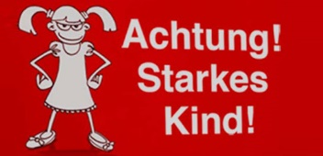

Handlungsplan für Mitarbeiter bei Verdacht auf Kindeswohlgefährdung seitens des familiären Umfelds.

Trägerinfo an Jugendamt
Leitung informiert ISEF Gespräch Mitarbeiter, Leitung Dokumentation

Mitarbeiterin informiert Leitung/Elterngespräch Gespräch Leitung, Mitarbeiterin, Eltern Dokumentation

↑
Information an Träger

Verdacht Kindeswohlgefährdung („schlechtes Bauchgefühl“)
Beobachten, erkennen, dokumentieren

ISEF

Anspruch auf Beratung bei Verdacht auf Kindeswohlgefährdung

Fachkräfte die im Bereich der Jugendhilfearbeiten sind gemäß §8a SGBVII verpflichtet eine“ insoweit erfahrene Fachkraft“ zur Gefährdungseinschätzung bei einem Verdacht auf Kindeswohlgefährdung hinzuzuziehen.

Handlungsplan für Mitarbeiter bei Verdacht auf Kindeswohlgefährdung seitens Mitarbeitern der Einrichtung.
Rechtliche, dienstliche Konsequenz

Gefährdungseinschätzung
Verdacht der Kindeswohlgefährdung durch Mitarbeiter

Verpflichtende Mitteilung an die Leitung
Leitung informiert Träger

10. Beschwerden
Beschwerden bieten die Chance für positive Veränderungen.
- Beschwerden, egal von Eltern, Kindern oder aus dem Kreis der Mitarbeiter, werden bei uns ernst genommen, bearbeitet und ggf. dokumentiert.
- Durch die an uns herangetragenen Beschwerden werden wir auf die Umstände und Situationen in unserer Arbeit aufmerksam gemacht.
- Dies gibt die Möglichkeit zu Reflexion und Bearbeitung und dient der Verbesserung der Qualität unserer Einrichtung
- Beschwerden werden stets vertrauensvoll behandelt.

Beschwerde
↓
Beschwerde geht an die betreffende Person

Lösung wird gefunden oder ein Kompromiss eingegangen
„Win-Win Situation“

Keine Lösung wurde gefunden
↓
Beschwerde geht an Leitung/Elternbeirat

Lösung wird gefunden oder ein Kompromiss eingegangen
„Win-Win Situation“

Keine Lösung wird gefunden
↓
Beschwerde geht an Träger

Lösung wird gefunden oder ein Kompromiss eingegangen
„Win-Win Situation“

11. Gesundheitsfürsorge
Eine wichtige Aufgabe und Verantwortung unserer Einrichtung, ist die Förderung und Erhaltung der Gesundheit der Kinder und Mitarbeiter.
- Schutz vor Krankheit und deren Ausbreitung sind Ziel und auch gesetzliche Vorgabe für unsere Einrichtung →Infektionsschutzgesetz
- Aus dem Infektionsschutzgesetz(IfSG) ergeben sich konkrete Verpflichtungen für Gemeinschaftseinrichtungen, deren Mitarbeiter und den Sorgeberechtigungen (z.B. Masernschutzimpfung. Meldepflicht bei Infektionserkrankungen des IfSG, Umgang mit kranken Kindern, Hygienevorschriften, …).
- Die genauen Vorgaben und Handlungsabläufe sind in unsere „Hausordnung“ dokumentiert.

12. Einstellung und Gewinnung neuer Mitarbeiter
- Der Träger der Gemeinde Putzbrunn stellt durch sein Einstellungsverfahren sicher, dass bei neuen Mitarbeitern neben der fachlichen Qualifikation auch die persönliche Eignung vorliegt.
- Von allen Mitarbeitern wird ein erweitertes polizeiliches Führungszeugnis angefordert.
- Zudem werden alle neuen Mitarbeiter vorab in einem Bewerbungsgespräch zu ihrer Haltung befragt und mit der Arbeitsweise und der Einrichtungskonzeption vertraut gemacht.
- Kommt es zu einer Einstellung, muss sich der neue Mitarbeiter sowohl mit unserem Schutzkonzept, als auch der Einrichtungskonzeption vertraut machen, diese unterschreiben und damit seine Zustimmung bekunden.

13. Schweigepflicht
- Aufgrund des geschlossenen Arbeitsvertrages, ist der einzelne Mitarbeiter verpflichtet, dienstlich erlangtes Wissen geheim zu halten.
- Wird dies missachtet kann es zu arbeitsrechtlichen Konsequenzen für den Mitarbeiter führen.
- Auch der Arbeitgeber ist arbeitsrechtlich an diese Verschwiegenheit gebunden.
- Geschützt sind alle personenbezogenen Angaben, die in Zusammenhang mit der Erziehung und Betreuung des Kindes in der Einrichtung erhoben oder verwendet werden.
- Auch „Betriebsinterne Angelegenheiten“ unterliegen der Schweigepflicht.
- Eltern unterzeichnen anhand der beiliegenden Vordrucke zum Betreuungsvertrag, die jeweiligen Erklärungen zu Schweigepflichtentbindungen (z.B. Kooperation Grundschule, Austausch/Zusammenarbeit mit Fachdiensten, Fotoveröffentlichungen ….).
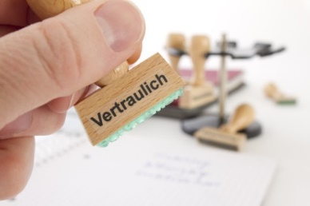

14. Dokumentation
Beobachtung und Dokumentation sind Standards, die zur Qualitätssicherung unserer Einrichtung beitragen.
- Zur Dokumentation werden standardisierte Vorlagen genutzt („Checkliste Kindeswohlgefährdung“, „Protokoll Fallbesprechung“. „Meldebogen Jugendamt“).
- Unfälle/sonstige außergewöhnlichen Vorfalle werden in einem Verlaufsprotokoll dokumentiert.
- Unfallmeldungen werden unverzüglich der Gemeindeunfallversicherung gemeldet.
- Kleinere Vorfälle werden im jeweiligen Gruppentagebuch vermerkt.

15. Abschlussgedanken
Jedes Kind hat ein Recht auf Schutz vor Gewalt und Gefährdungen. Kinderschutz bedeutet eine grundlegende Förderung, Beteiligung und Sicherstellung des Kindeswohls im Alltag jeden Kindes.
Aus den Rechten der Kinder resultiert eine Schutzpflicht die für die Personenberechtigten, und den pädagogischen Fachkräften der Einrichtung, verpflichtend ist.
Der Schutz und die Stärkung jedes uns anvertrauten Kindes ist ein Bestandteil des allgemeinen Erziehungs- und Bildungsauftrages.

Selbstverpflichtungserklärung
des Gemeindekindergartens Putzbrunn Rathausstraße

- Ich habe das Schutzkonzept des Gemeindekindergartens Rathausstraße Putzbrunn gelesen, verstanden und verhalte mich danach.

- Ich wertschätze jedes Kind und jeden Erwachsenen in unserer Einrichtung

- Ich verpflichte mich, alle Kinder vor seelischer und körperlicher Gewalt zu schützen.

- Ich missbrauche meine Stellung als pädagogische Fachkraft nicht, um Macht in jeglicher Form auf Kinder auszuüben.

- Ich beziehe klar Stellung gegen gewalttätiges, diskriminierendes, rassistisches und sexsichtigen Verhalten.

Name | Datum

